FICHE TECHNIQUE

Bateau

Par Les Hommes Sensibles

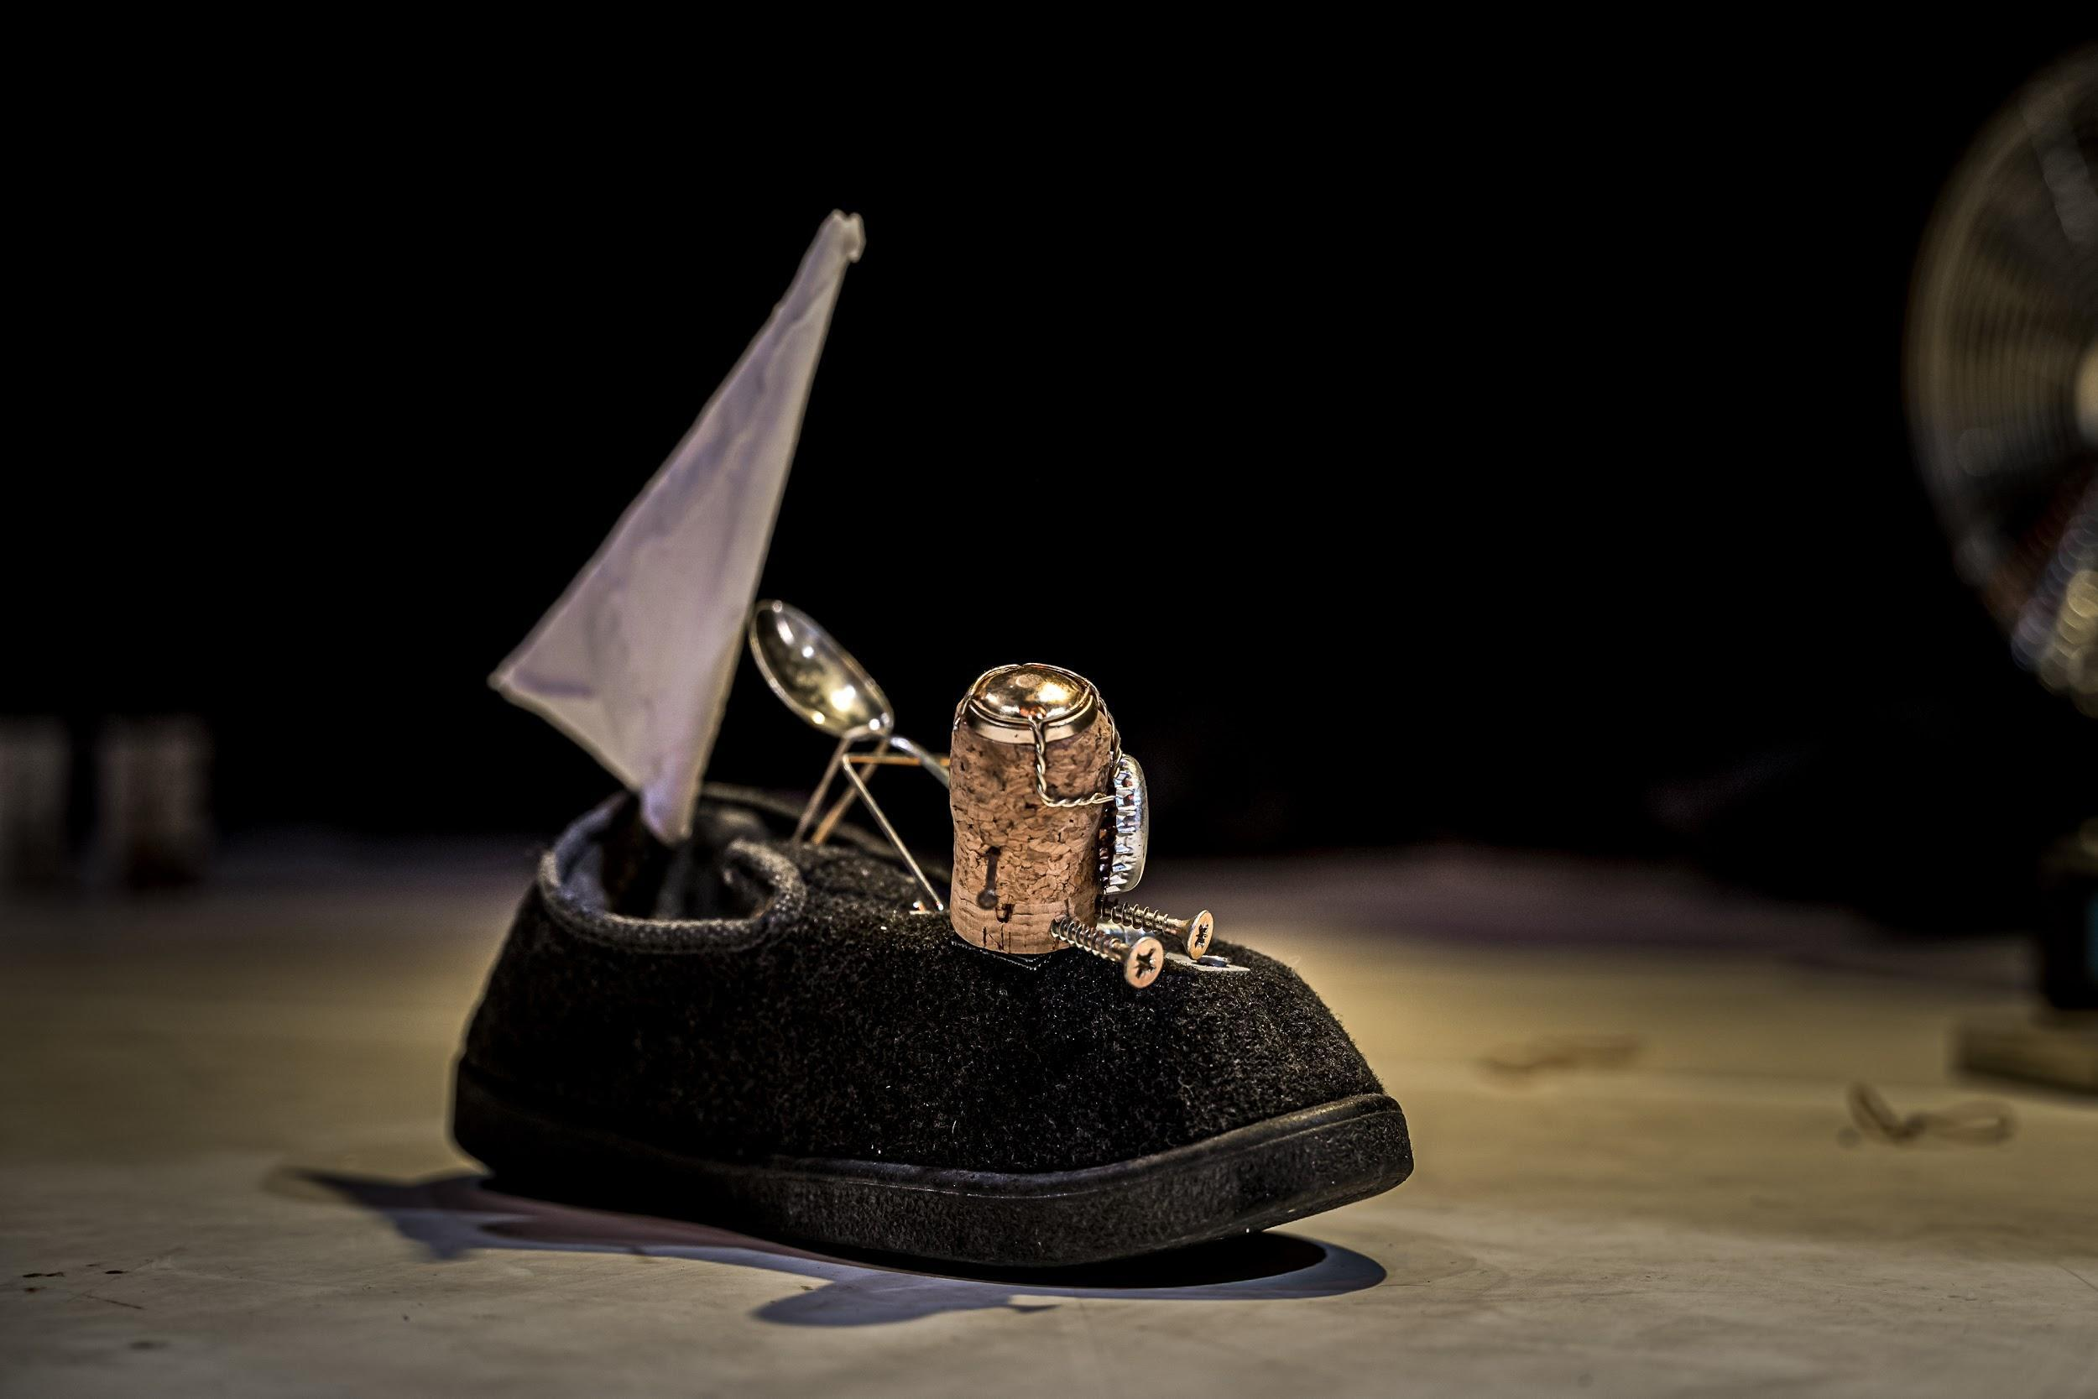

**Contacts**

Technique : Chiara Luna MAY / +33(0)6 49 78 66 19 / techleshommessensibles@gmail.com

Artistique : Jean COUHET-GUICHOT / +33 (0)6 45 87 86 18 / [leshommessensibles@gmail.com](mailto:leshommessensibles@gmail.com)

Diffusion : Justine SWYGEDAUW / +33 (0)6 37 99 08 71 / [diffusionleshommessensibles@gmail.com](mailto:diffusionleshommessensibles@gmail.com)

"Bateau'' est un spectacle de théâtre d’objet et de cirque, semi circulaire, tout public conseillé à partir de 5 ans, qui dure environ 50 minutes pour une jauge de 100/130 personnes maximum.

L'équipe se compose de 2 personnes : 1 artiste et 1 régisseur. Selon les dates, la chargée de production peut être amenée à venir avec l’équipe artistique lors de la programmation.

**Plateau :**

* Dimensions idéales : 7m d’ouverture, 6m de profondeur, 4m de hauteur.
* Dimensions minimales : 5m d’ouverture, 4m de profondeur, 2m de hauteur.
* Un sol de niveau, lisse. Les tapis de danse sont fournis par la compagnie. Scotch tapis de danse blanc et noir à fournir par l’organisateur.
* Un lieu de repésentation avec la possibilité de faire un noir salle pour la scène et le public si possible. Besoin d’un accès direct en fond de scène d’une prise 16A.
* Besoin d’un gradin.
* Possibilité de jouer en extérieur. Par fortes chaleurs, il est préférable d’avoir un espace sans soleil direct (si possible). Lors des représentations en extérieur, nous pouvons disposer le public en trifrontal.

**Public :**

* L’ensemble du public doit voir le sol par la disposition de la salle ou par un gradin afin de garantir une bonne visibilité.

**Son :**

* Toute la musique du spectacle est produite sur scène et ne nécessite pas d'amplification.

**Lumière :**

* Voir le plan feu en annexe. Besoin d’une lumière public avec gradateur.
* La compagnie ne dispose pas de projecteurs ni de console lumière, à prévoir par l’organisateur avec une table pour la régie.

**Spécificités :**

* Durant le spectacle, le comédien utilise deux types de pétards type Tigre (petits pétards pour les enfants).

**Planning :**

* A définir conjointement
* Temps de montage idéal 4h
* Temps de montage minimum 1h
* Temps de démontage idéal 2h
* Temps de démontage minimum1h

**Loge :**

* Prévoir une loge proche du lieu de représentation avec table, miroir(s) et chaises.
* Un catering sera apprécié, composé de boissons fraîches, eau minérale (au moins une grande bouteille par personne), café, thé, fruits de saison, fruits secs, chocolats.

**Repas :**

* Pour 2 personnes midi et soir

**Hébergement :**

* Les hébergements pour 2 personnes dans un hôtel, ou en chambre d'hôte ou chez l'habitant.
* Deux chambres

**Véhicules :**

* Merci de prévoir 1 place de parking pour un fourgon type Jumpy 3 Citroën, à proximité du lieu de déchargement.

Ceci est la fiche technique idéale du spectacle '' Bateau ''.

Faire du spectacle c'est s'adapter sans cesse, nous sommes conscients des demandes et nous serons prêts à adapter nos besoins en fonction des lieux et des moyens d'accueil, dans le respect de nos concepts de création. Toutes les éventuelles adaptations doivent cependant faire l'objet d'un accord mutuel entre la compagnie et l'organisateur.

L'équipe du spectacle est à votre disposition pour toute question ou information complémentaire.

Il n'y a pas de problèmes mais uniquement des solutions...

A Bientôt !